Godziesze Wielkie, dnia 17.06.2013 r.

Znak sprawy: ZP.271.38. 2013

Wyjaśnienia do treści SIWZ w przetargu nieograniczonym na „Budowa oczyszczalni ścieków w miejscowości Godziesze Małe, gmina Godziesze Wielkie” w związku z pytaniami, jakie wpłynęły do Zamawiającego

Pytanie: 1. W SIWZ przywołane są załączniki do oferty: Załącznik nr 18 – Wypełniona tabela elementów scalonych – w dokumentacji przetargowej nie występuje taki dokument. Prosimy o wyjaśnienie.
Odpowiedź: Zamawiający wyjaśnia, iż umieścił na stronie www.godzieszewielkie.pl tabelę elementów scalonych jako załącznik 9, 10,11 nr do SIWZ

Pytanie: 2. W dokumentacji przetargowej brak obmiaru rzeczowego dla zakresu robót budowlanych. Przedłożona dokumentacja nie pozwala określić ilości materiałów np. kabli, rurociągów. Prosimy umieścić przedmiar ilościowo-rzeczowy dla zakresu robót objętych przetargiem.
Odpowiedź: Umieszczono Przedmiar ilościowo –rzeczowy dla zakresu robót objętych przetargiem – załącznik 9, 10, 11 nr do SIWZ.

Pytanie: 3. Prosimy umieścić dokumentację wykonawczą na zbiorniki ZB1 i ZB2. Jedyna informacja na temat zbiorników to określenie w opisie technicznym, że ma je dostarczyć określona firma. Przywołanie konkretnego dostawcy jest naruszeniem Ustawy PZP w zakresie konkurencyjności. Oferent powinien mieć dowolność wyboru dostawcy zbiorników, natomiast ich wyposażenie i parametry urządzeń powinien określić projektant technologii oczyszczalni ścieków.
Prosimy Umieścić rysunki wykonawcze tych zbiorników, ich posadowienia, ilości i parametry urządzeń wyposażenia tych zbiorników, dane techniczne określające możliwość zastosowania rozwiązań równoważnych dla zbiorników i urządzeń wyposażenia.

Pytanie: 4. Prosimy umieścić obliczenia technologiczne projektowe dla doboru komór zbiorników ZB1 i ZB2.
Prośbę uzupełnienia dokumentacji przetargowej o dokumentację wykonawczą uzasadniamy Rozporządzeniem Ministra Infrastruktury z dnia 2 września 2004 r. „Wymogi dotyczące dokumentacji wykonawczej dla przetargów w oparciu o Ustawę PZP” – w paragrafie 5 określono jakie wymogi ma spełniać dokumentacja przekazana do oferentów:
§ 5.
1. Projekty wykonawcze powinny uzupełniać i uszczegóławiać projekt budowlany w zakresie i stopniu dokładności niezbędnym do sporządzenia przedmiaru robót, kosztorysu inwestorskiego, przygotowania oferty przez wykonawcę i realizacji robót budowlanych.
2. Projekty wykonawcze zawierają rysunki w skali uwzględniającej specyfikę zamawianych robót i zastosowanych skal rysunków w projekcie budowlanym wraz z wyjaśnieniami opisowymi, które dotyczą:
1) części obiektu,
2) rozwiązań budowlano-konstrukcyjnych i materiałowych,
3) detali architektonicznych oraz urządzeń budowlanych,
4) instalacji i wyposażenia technicznego
- Których odzwierciedlenie na rysunkach projektu budowlanego nie jest wystarczające dla potrzeb, o których mowa w ust. 1.

Odpowiedź na pytanie 3 i 4:
Usytuowanie króćców wlotowych i wylotowych rurociągów technologicznych powinno zapewnić maksymalne wykorzystanie pojemności czynnej zbiorników dostosowanych do przepustowości średniodobowej oczyszczalni ścieków. Na rys. schematycznym Zamawiający podaje podstawowe wymiary zbiorników z lokalizacją i wymiarami włazów.
Podstawowe wymiary zbiorników:
• Zbiornik retencyjny: pojemność czynna ~88,0m3, całkowita ~92,0m3, długość 9,5m; średnica 3,5m - stalowy
• Zbiornik bioreaktora: pojemność czynna ~144,0m3, całkowita ~154,0m3, długość 16,0m; średnica 3,5m - stalowy
• Komora stabilizacji osadu: pojemność czynna ~26,0m3, całkowita ~29,0m3, długość 3,0m; średnica 3,5m – stalowy
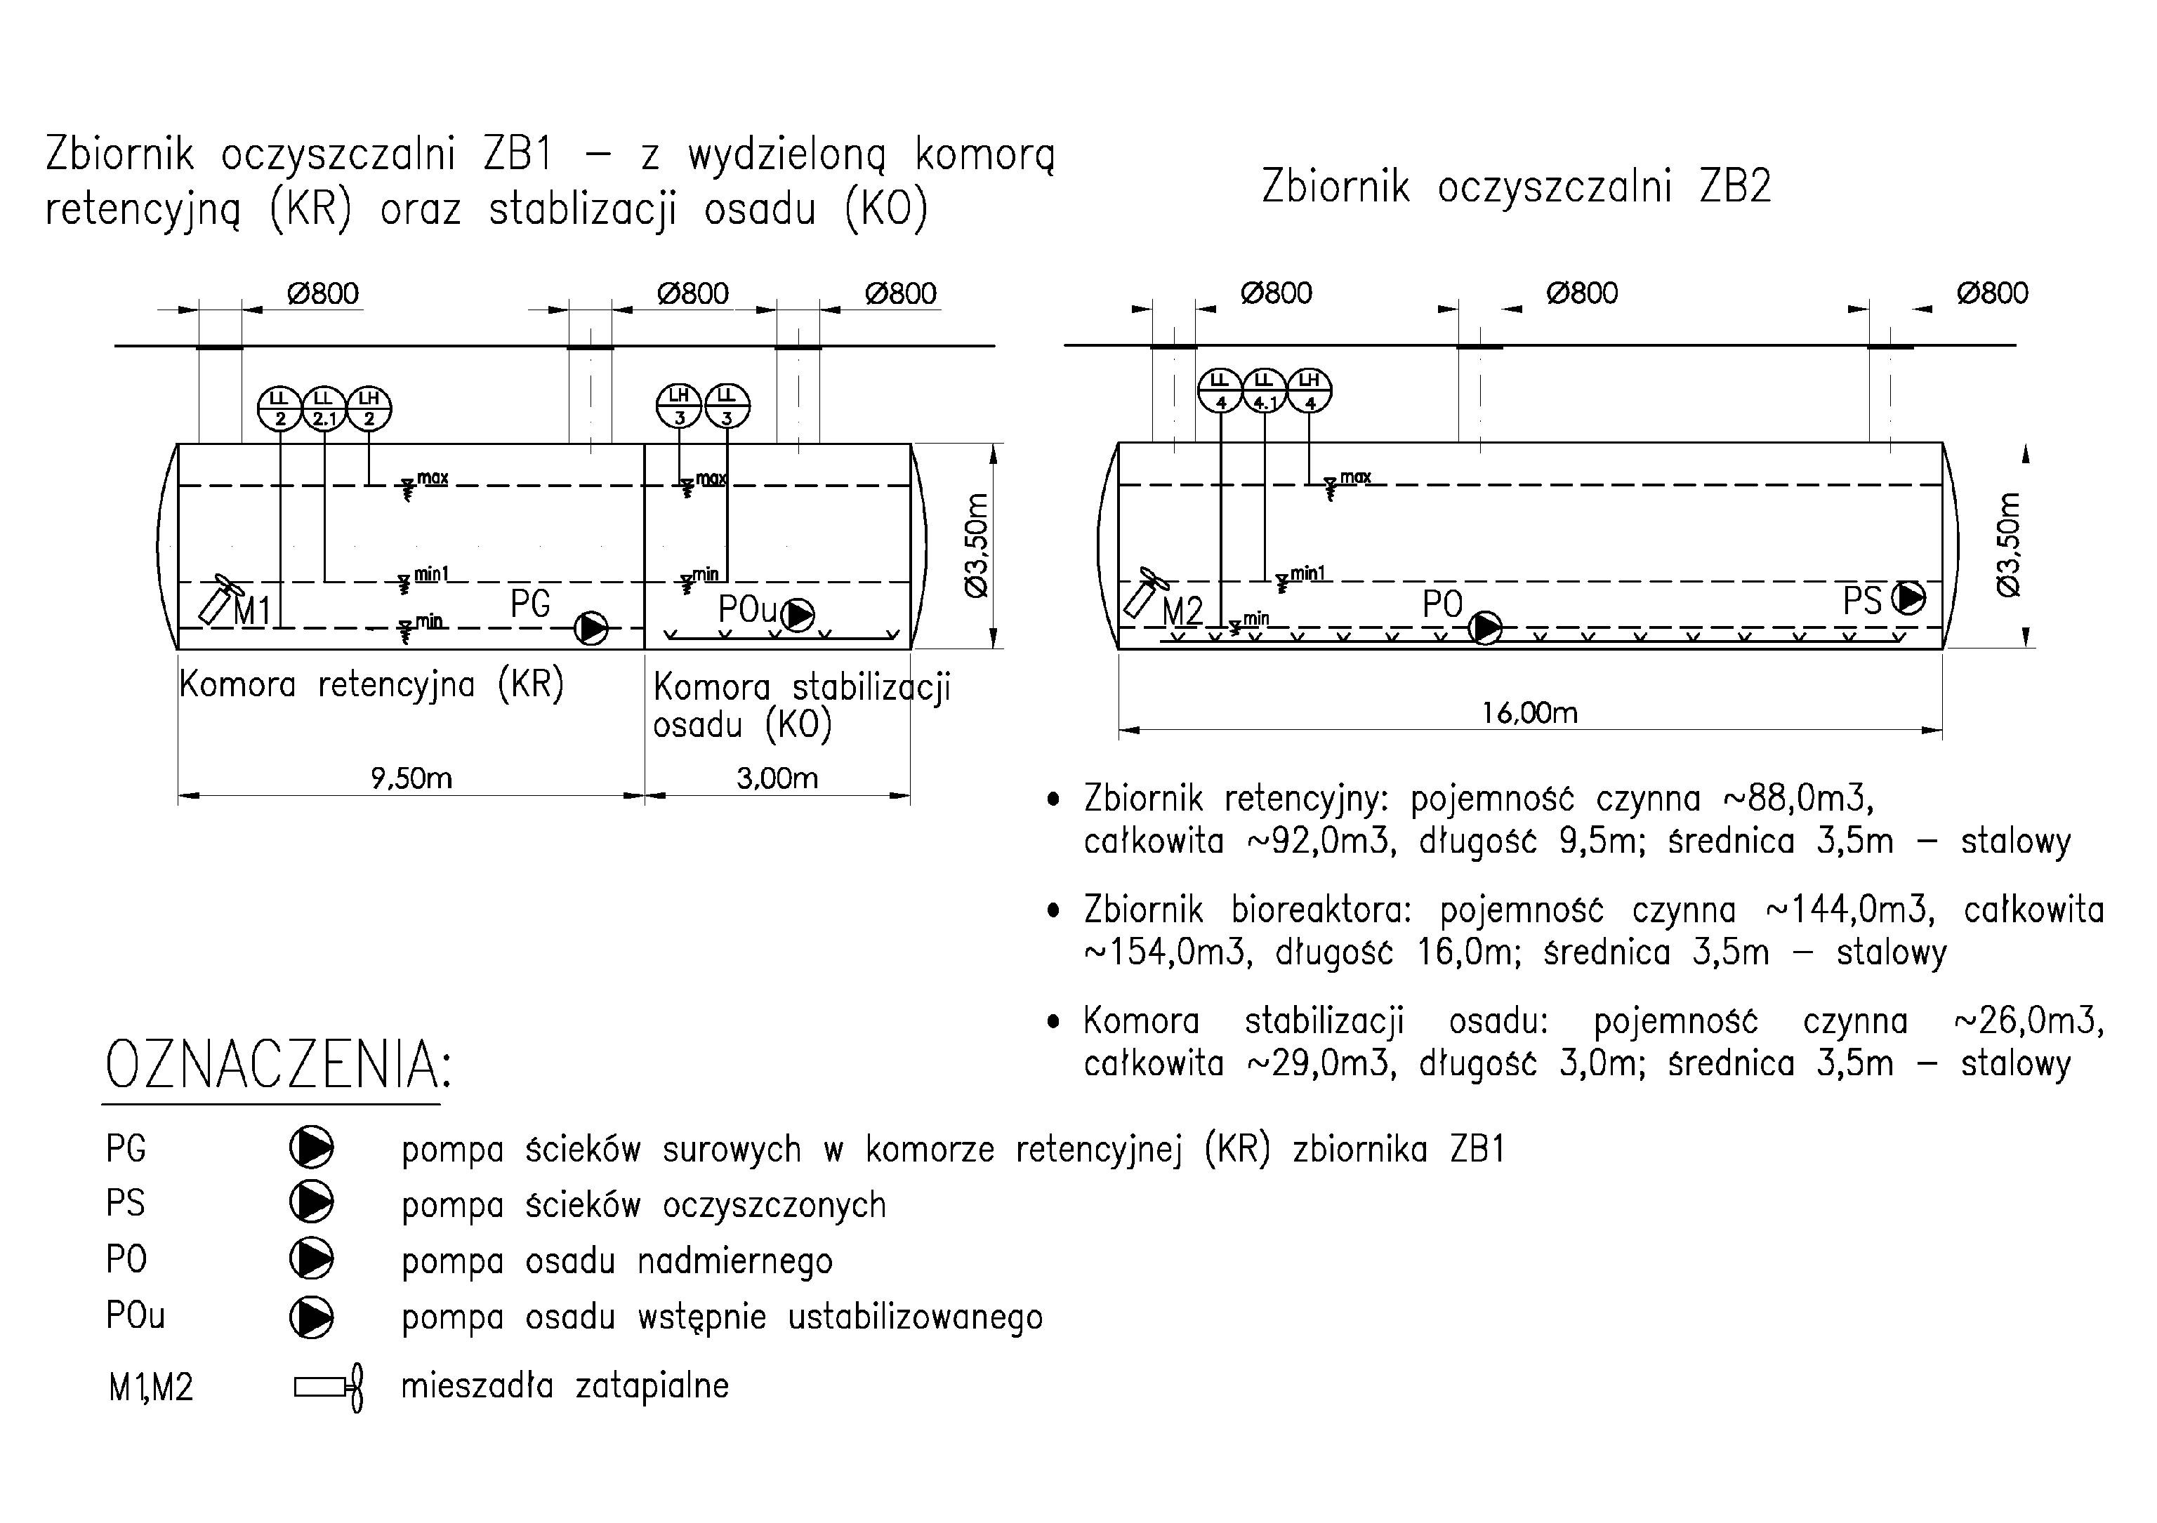
Przewodnicząca Komisji Przetargowej
Alicja Jędrasiewicz

